## ChIP DNA样品检测SOP

1. **样品接收**
2. ChIP DNA样品检测周期为2个工作日，如无特殊情况请在此周期内完成样品的质检及质检报告的撰写；
3. 接收到样品后核对样品名称和样品体积，检查样品状态，确认无误后粘贴编号（注意：不要改动管上的原始信息）；

注：若核对样品名称的过程中发现客户提供的名称和实际离心管上标注的名称不一致时，请不要随意改动，应及时上报等待客户确认！

1. 在样品信息单上按文库类别对样品进行分类登记（DNA-Seq）；

注：登记结束后请仔细检查，确保所有信息准确无误方可保存录入信息。

1. **样品检测**

注：请检查实验台面及相应的实验用具是否干净，避免样品外来污染或样品之间的交叉污染！

* 1. **样品的Qubit定量**

1. 将DNA样品取出后于室温融化，当样品融化后轻弹EP管，使管内的样品混合均匀，在4℃离心机瞬离后立即将样品转移到冰上，避免样品长时间室温放置；

注：样品混匀后一定要及时瞬离，使样品落回管底瞬离转速小于5000rpm。

1. 使用Qubit® dsDNA HS Assay Kit对样品进行浓度测定，具体实验步骤如下：

注：1. Qubit® dsDNA HS Assay Kit试剂存放于4℃，使用前应平衡至室温，Qubit® dsDNA HS Reagent应完全融解；

2. 新包装的0.5mL离心管在使用前，应用Qubit® dsDNA HS Assay Kit中的标准液恔准，并在离心管包装外注明“已标定”。

1. 取出新的0.5mL离心管，按照样品名称做好标记；
2. 工作液的配制（终体积200μL）：依次在离心管中加入198μL已平衡至室温的Qubit® dsDNA HS Buffer ，和1μLQubit® dsDNA HS Reagent（200倍稀释），避光放置于EP管架上；
3. 加1μL样品到离心管中，震荡混匀，快速离心；
4. 避光室温孵育2min；
5. Qubit3.0测浓度，选取dsDNA High Sensitivity模式后，点击“Run samples”，选择加入的样品体积（1μL），选择浓度单位ng/μL，将室温孵育的离心管放入Qubit3.0的样品孔中，点击“Read tube”；
6. 记录读数。
7. 在实验记录本上详细记录数据每个样品的浓度测定值；
8. 根据测定的样品浓度对样品进行分类，浓度大于0.2ng/μL的样品，继续进行Agilent 2100 Bioanalyzer检测，若样品浓度小于0.2ng/μL的样品，不进行后续检测，此类样品需及时按照文库类型及样品编号放回-40度的样品盒中。

**2. 样品的Agilent 2100 Bioanalyzer 检测**

浓度检测结束后对样品进行搜集整理，当每组样品数量达到11个时进行Agilent 2100 Bioanalyzer 检测；

注：1. 样品检测周期 为2个工作日，2日内如样品数目不足11，应询问相关负责人是否进行2100检测；

2. 2100上样总量应控制在0.4-4ng（若样品浓度大于4ng/μL，则取1-2μL样品原液，在新的1.5mL离心管中进行稀释，严禁在原管进行稀释），2100上样总体积不超过2μL。

* **试剂及耗材：**

ddH2O

Agilent High Sensitivity DNA Kit

洗涤芯片

压胶器

Timer

* **实验流程：**

1. 试剂准备
2. 从4℃取出Gel-dye，Marker和Ladder，避光室温平衡30min；
3. 将已平衡至室温的Gel-dye振荡混匀后，室温2250g ×10min离心，避光保存备用。
4. 仪器检查
5. 打开2100仪器，要等到Status LED变成黄色时可以正常使用；
6. 使用仪器前，需要检查压胶器是否固定在位置C（见下图），本实验全部固定于C，请勿移动位置；

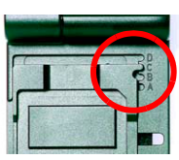

1. 注胶器档位设定：将位置调到最下端的档位。

注：检测DNA和RNA，此档位的位置有区别。

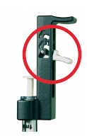

1. 注射器的位置：固定在1mL处，勿动；
2. 芯片涡旋混匀仪的设定：调节到2000 rpm，勿动；
3. 实验操作
4. 仪器的清洗：使用试剂盒自带的洗涤芯片，加入350μL dd H2O，确保各孔中的液体均匀后，放入机器的芯片槽内，盖好机盖，1min后取出清洗芯片，将dd H2O全部吸出，重复清洗两次（注意：每次清洗时应盖上机盖，最后一次清洗完开盖晾1min，确保探针上无水滴残留）;
5. 检查电极上是否有异物，若有异物需用无核酸酶纸清理干净；
6. 芯片的制备：
7. 取一个新的RNA芯片，放在实验台上，操作时身体部位尽量避免从芯片上方经过；
8. 在芯片上标有白色G的孔中（见下图）加入9μL离心过的Gel-dye Mix，检查是否有气泡，确认没有气泡后，将芯片移到压胶器上；

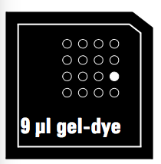

注：每次加样务必加在管底，不能加在管壁上，且每次加样时将移液器打到第一档即可，防止产生气泡。

1. 盖上压胶器，（盖严时会听到“咔”的一声），将注射器从1mL位置缓慢推下，注射器卡在最低档后开始倒计时60s；
2. 60s后，从档位处小心松开注射器，待注射器自动上弹一段距离后，缓慢的将注射器上提，至1mL处时停止，打开压胶器盖；
3. 在标有黑色G的孔中（黑色G胶孔有三个）加入9μL的Gel-dye mix；

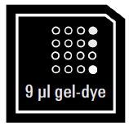

1. 在其余12个孔中加入5μL Marker（绿色盖子，提前混匀，离心）；

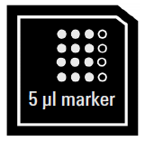

1. 在标有数字的11个孔中加入1μL待检测样品，注意根据样品浓度合理调整上样量，但加入的样品体积不能超过2μL；

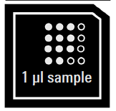

1. 在标有梯子图形的孔中加入1μL Ladder（黄色盖子）；

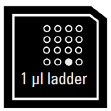

1. 检查芯片各样品孔中是否有气泡，确认无气泡后，把芯片放在IKA振荡仪上，2000rpm振荡1min；
2. 从振荡仪上取下芯片，再次检查是否有气泡；
3. 将芯片放入机器的芯片槽内，盖好机盖，在Agilent 2100 Bioanalyzer system software上会显示相应的芯片类型（见下图），在Instrument选项卡中点击“Assays-dsDNA-High Sensitivity DNA.xsy”，按照芯片的灵敏程度及物种类型选择相应的程序，确认后，点击，开始运行。

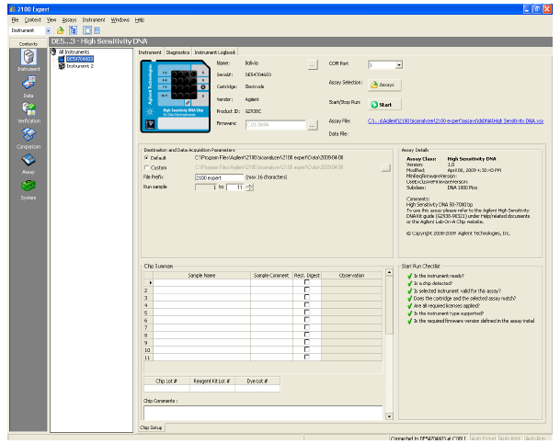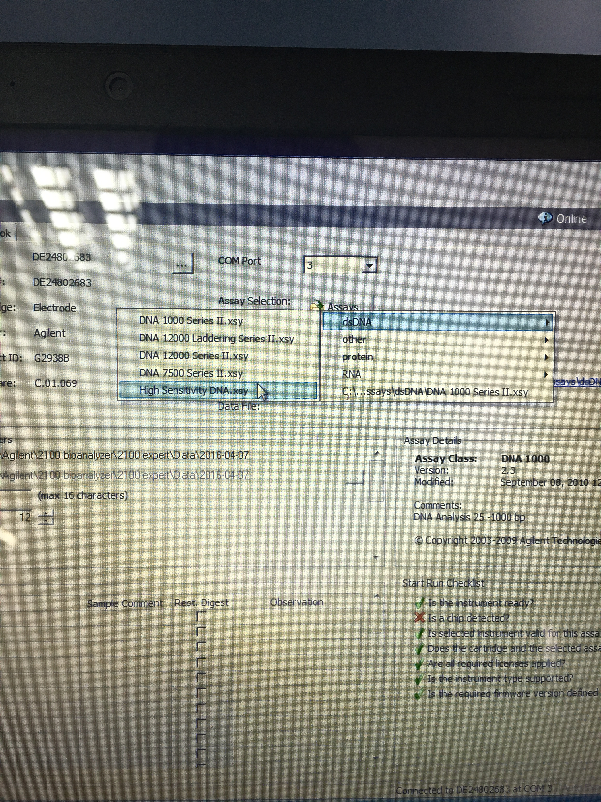

大约10min后开始出现Ladder，如果13条ladder正常（见下图），则运行基本正常。在40 min后仪器运行结束，注意仪器运行过程中，请勿操作界面，更不要震动台面；

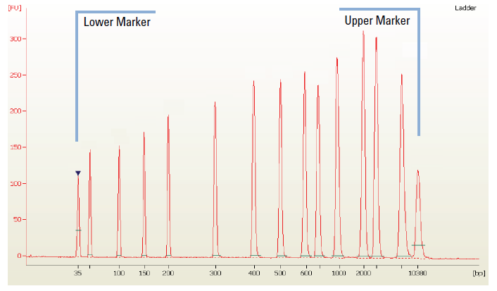

1. 仪器运行结束后，应立即取出芯片，并用dd H2O清洗仪器2次，详细步骤参考a)；
2. 输入样品编号，调整各样品的积峰位置，并将结果文件以PDF形式导出，PDF文件命名规则日期+检测板数-H，例：2016年4月5日检测第一板，命名为20160405-1-H。

**3. 样品检测报告的撰写**

撰写样品检测报告前请知悉以下内容并根据此内容对所检测的样品进行判定并按照Bionova标准要求撰写样品检测报告。

* Bionova对总DNA样品要求有以下2点：

1. 在总量上我们要求ChIP DNA ≥ 10ng ，其浓度要求为≥ 0.2ng /μL；

**原因：Agilent High Sensitivity DNA Kit 检测ChIP DNA时，最低检测量是0.4ng，浓度太低，即使点2uL，仍检不出有效峰图；总量不足可能影响建库效果。**

1. 在峰形上我们要求ChIP DNA 片段呈弥散分布，在100-500bp区域有大量分布。

**原因：DNA样品峰形弥散，有利于掌握构建文库的大小，使建库结果更均一，效果更好。经验证明，打断后样品分布在100-500bp区域，效果最好。**

* 样品判定标准分为A、B、C、D共4个等级：

1. A类：样品质量满足建库测序需求，即DNA浓度不低于0.2ng/μL，总量不低于10ng ，且DNA片段呈弥散分布，在100-500bp区域有大量分布。如下图：





1. B类：样品质量部分满足建库测序需求，即DNA浓度不低于0.2ng/μL，总量在5-10ng，且DNA片段分布同A类样品。
2. C类：样品质量不完全满足建库测序需求，即DNA浓度不低于0.2ng/μL，但总量不足5ng；或DNA片段在100-500bp之间有分布但分布较少或存在严重大片段污染。**为风险建库样品，建议客户重新送样。**如下图：





对于C类样品在100-500bp之间有分布但分布较少或存在严重大片段污染的情况，Bionova在取得客户的同意后，可用超声仪继续打断至合适大小（100-500bp）。

1. D类：样品质量不满足建库测序需求，即DNA浓度低于0.2ng/μL；或样品总量低于1ng；或DNA在100-500bp无分布或分布极少。**为风险建库样品，建议客户重新送样。**如下图：



针对DNA样品在100-500bp无分布或分布极少的情况，Bionova在取得客户的同意后，可用超声仪继续打断至合适大小（100-500bp），但由于ChIP DNA样品的特殊性，再次打断后无法检测其片段分布，仍属风险建库。

三**、检测报告的要求及存放**

按照BionovaDNA样品检测报告标准模版撰写

1. DNA检测报告均存放在“生产用-BionovaDNA样品检测报告”文件夹下；
2. 每个项目的样品检测报告需独立构建一个子文件夹，命名方式如下：Bionova样品检测报告-样品检测单名称-2016XXXX；
3. 每个子文件夹内需含有Word版样品检测报告，文件命名方式同上，同时应含有编辑后的电泳图和原始的2100 PDF文件。

